Gedistribueerd Led-Art pong
In een gedistribueerde versie van Led-art's Pong moeten de LED-balken aangestuurd worden over het internet. Hierbij zijn er minstens drie servers actief, de master server (gameserver, Erlang) en twee remote servers (Erlang). De master server bepaalt het spel, de remote servers sturen de remote LEDbalken aan, verzorgen het geluid aldaar en sturen naar de master server wat er op de remote locatie gebeurt (knop ingedrukt). Uiteraard draait één van de remote servers op dezelfde computer als de master server. De servers communiceren via TCP/IP.

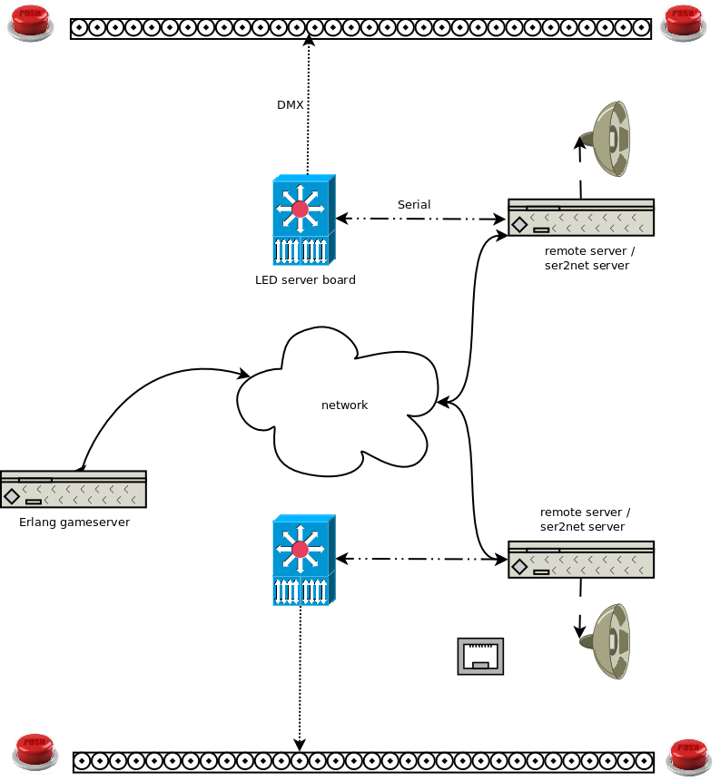

High-level commando's
De remote server ontvangt high-level commando's en interpreteert ze. Er worden dus geen pixel-aan en pixel-uit commando's gestuurd zoals nu het geval is, dit om 2 redenen:

- geluid wordt door Erlang geproduceerd, niet door het LED-board
- performance: high-level commando's zijn efficiënter dan pixelcommando's. Voorbeeld: het is eenvoudiger om met 1 commando de bal in 3 seconden van speler 1 naar speler 2 te sturen dan ervoor te zorgen in 3 seconden elk van de 32 pixels aan en weer uit gaat. En dan hebben we het nog niet over de 'trail' die de bal heeft. Dat zijn heel wat pixels die aan en uit gezet moeten worden.

Er zijn vier soorten high-level commando's:
- Administratieve commando's
- LED-commando's
- Geluidscommando's.
- Interactiecommando's

De Erlang-servers communiceren door Erlang-tuples naar elkaar te sturen, de algemene vorm is dus:

{commando, Parameters}

waarbij commando bijvoorbeeld één van [set_row, move_ball] is en Parameters een list met parameters specifiek voor het commando is.

Administratieve commando's
Administratieve commando's regelen de communicatie tussen remote server en game server.

- {hi} →
  - {welcome, [{id, <id>}]}

LED-commando's
LED-commando's worden vertaald naar een serie pixelcommando's die naar de ser2net server/LEDbalk gestuurd worden. (De communicatie met de LEDcontrollers blijft zoals 'ie nu is.)

- {set_row, Color} (voor de testfase)
  - Color is de kleur van de rij {color, Red, Green, Blue}.
- {move_ball, [Start, End, Color, Trail, SpeedFunction]}
  - Start is de eerste pixel.
  - End de laatste pixel.
  - Color is de kleur van de bal.
  - Trail is het aantal 'trail' pixels.
  - SpeedFunction is een getal van een vooruit gedefinieerde functie die de (variërende) snelheid van de bal bepaalt.

Geluidscommando's
Geluidscommando's verwerkt de remote server door mplayer aan te roepen.

- play(Clipnumber, Repeat)
  - Clipnumber bepaalt de vooruit gedefinieerde clip die gespeeld moet worden.
  - Repeat geeft het aantal herhalingen (0=oneindig).

Interactiecommando's
Input van ser2net (er is op een knop gedrukt) wordt teruggestuurd naar de master server.

- hit(Button, timestamp)

